обзор систем виброакустического зашумления

Метод віброакустичного маскування відноситься до активного методу захисту, за допомогою котрого забезпечується зниження відношення с/з. Метод ефективний для захисту від витоку по прямому акустичному каналу.

Для формування акустичних завад використовуються спеціальні генератори. Кінцевим пристроєм цих генераторів є гучномовці або вібраційні випромінювачі. На рактиці найчастіше використовуються генератори шуму. Тому нерідко таке маскування називають акустичним зашумленням. В якості елемента формування шумових сигналів використовують вакуумні, газорозрядні, напівпровідникові та інші елементи, а також цифрові пристрої.

На цей час створено багато різноманітних систем віброакустичного маскування. Це такі системи, як “Заслон”, “Кабінет”, “Барон”, “Фон-В”, “VNG-006”, “ANG-2000”, “NG-101”, “АД-24”, “Г-002” та інші. Характеристики декотрих з них зведені до таблиці.

Основні характеристики декотрих систем віброакустичного зашумлення

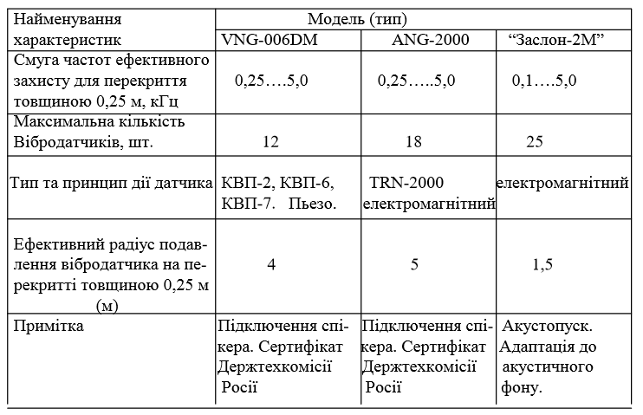

Расмотрим примере систему **VNG-006**.

Комплект постановщика виброшумовой помехи предназначен для нейтрализации специфических каналов утечки речевой информации , выявление которых затруднено традиционными средствами обнаружения .

Изделие VNG - 006 обеспечивает противодействие таким видам подслушивающих устройств как проводные микрофоны, вмонтированные в ограждающие конструкции, виброприемные датчики электронных стетоскопов, а также лазерные и микроволновые системы съема информации с окон строительных конструкций.

Вышеперечисленные возможности изделия VNG - 006 реализуются посредством возбуждения сплошной шумовой нефильтруемой вибропомехи на ограждающие конструкции ( пол, потолок, стены, окна ) и коммуникации помещения ( батареи отопления, воздуховоды ).

Вибропреобразователи изделия VNG - 006 возбуждают шумовые виброколебания в ограждающих конструкциях, обеспечивая при этом минимальный уровень помехового акустического сигнала в помещении, практически не влияющий на комфортность проведения переговоров.

Предусмотренная в устройстве VNG - 006 возможность подключения акустических излучателей позволяет " зашумлять " вентиляционные каналы и дверные тамбуры.

Шумовая помеха, генерируемая изделием VNG - 006 сформирована специальным образом с целью оптимального маскирования сигналов речевого диапазона частот.

Комплект поставки предусматривает все необходимые установочные элементы для монтажа вибропреобразователей.

**ТЕХНИЧЕСКИЕ ХАРАКТЕРИСТИКИ VNG - 006**

|  |  |
| --- | --- |
| Максимальный уровень громкости защищаемых речевых сигналов , дБ | не более 75 |
| Полоса частот сигнала защиты, кГц | 0.2 -15 |
| Количество вибропреобразователей, шт | 6 -12 |
| Эффективный радиус действия одного вибропреобразователя |  |
| • кирпичная стена, м | 2.5 |
| • бетонная стена, м | 3 |
| Параметры выхода на акустическую систему |  |
| • мощность, Вт | 3 |
| • импеданс, Ом | 4 - 8 |
| Питание, В (электросеть) | 220±10% |
| Габариты |  |
| • блок генератора белого шума, мм. | 160 х 150 х 47 |
| • вибропреобразователя, мм | 34 х 30 |
| Гарантийный срок службы | 1 год |